ACTIVIDADES DE AUTOCORRECCIÓN. NO ENVIÉIS LAS RESPUESTAS. PRÓXIMAMENTE OS SUBIRÉ LAS SOLUCIONES A LA PÁGINA.
ADEMÁS, 15 MINUTOS AL MENOS DE LECTURA DIARIA.
1. Lee y completa los huecos en el siguiente texto:

comunicación | expresiva | radio | videojuegos | escucha | radiofónico
receptor | mentales | televisión | emisor | imágenes | color

La comunicación radiofónica

En relación con otros medios de …………………………, la radio genera una situación comunicativa muy particular, en la que ………………………… y …………………………, se ven sin ser vistos, en
la que se perciben espacios sin ser percibidos, en la que, sobre la nada, se dibujan mares, ríos, montañas, animales, rostros, sonrisas, tristezas, etc. La …………………………, como muchas veces se ha dicho, es un medio ciego, pero también es, al mismo tiempo, un mundo a todo
…………………………
La radio es todo eso porque, en aquel que la …………………………, genera constantemente imágenes ………………………… que, a diferencia de esas otras ………………………… que ofrecen el cine, la …………………………, la prensa, la fotografía o los …………………………, por citar
algunos ejemplos, no están limitadas por espacios, ni por pantallas, ni por colores, ni por sonidos. Y tampoco están limitadas, ni mucho menos, por el lenguaje ………………………………; un lenguaje que presenta una gran riqueza …………………………, y unas extraordinarias posibilidades de
explotación.
www.recursos.cnice.mec.es

2. Lee el siguiente texto y rodea las palabras que más veces se repiten en él.

La radio para niños, una escuela sin paredes

Los niños son buenos en radio. La radio es buena para los niños; escuchar la radio es bueno para todo el mundo. Los niños son elocuentes, interesantes y divertidos. Mi experiencia de muchos años en la producción de radio con niños confirma que la radio es un medio de fácil acceso para los niños y con fuerte potencial de desarrollo, mucho más que la escritura o la televisión. La radio es el universo del sonido, de la palabra y la música. Los niños vienen fácilmente al micrófono para hablar y hacer preguntas. Los jóvenes son ávidos consumidores, pero también son excelentes creadores de contenido.
La radio para niños cultiva la imaginación, nutre los sueños y anima a jugar. Promueve la socialización. La radio para los niños motiva y despierta la curiosidad. La radio crea intercambios, es interactiva: uno escucha y habla. La radio es una forma de aprender, es una escuela sin paredes. La radio local fortalece la cultura local. La radio para los niños es muy divertida y hace reír con sus historias, cuentos y adivinanzas. Para el niño, es un juego que crea sueños y nutre su imaginación.
El reto de la comunicación moderna para los niños requiere su participación en proyectos locales integrados en sus experiencias. Las nuevas tecnologías, junto con la miniaturización de los equipos hacen que la radio sea más accesible a los más jóvenes. Los niños sobresalen rápidamente en el uso de estos nuevos medios. Es posible imaginar unos servicios de radio cuyo contenido principal emanaría de jóvenes artesanos (de 4 a 18 años), apoyados por un equipo técnico de adultos respetuosos y responsables. Así, los jóvenes podrían producir y escuchar excelentes programas y sus escuelas o centros comunitarios quedarían conectados en red.
Michel DELORME www.unesco.org

- Identifica con qué párrafo del texto anterior se relacionan las siguientes ideas.

  - Los niños y los jóvenes deben hacer radio a través de proyectos escolares con la ayuda de adultos. Párrafo……………..……….
  - La radio presenta grandes afinidades con las características de los niños y de los jóvenes.
Párrafo……………..……….
  - La radio puede llegar a ser un medio muy importante para la educación de los niños y de los jóvenes. Párrafo……………..……….

- Completa el siguiente crucigrama:
  - Organismo al que pertenece el texto.
  - Nombre del autor.
  - El acontecimiento que se celebra es el Día Mundial de la …
  - Protagonistas de los proyectos.

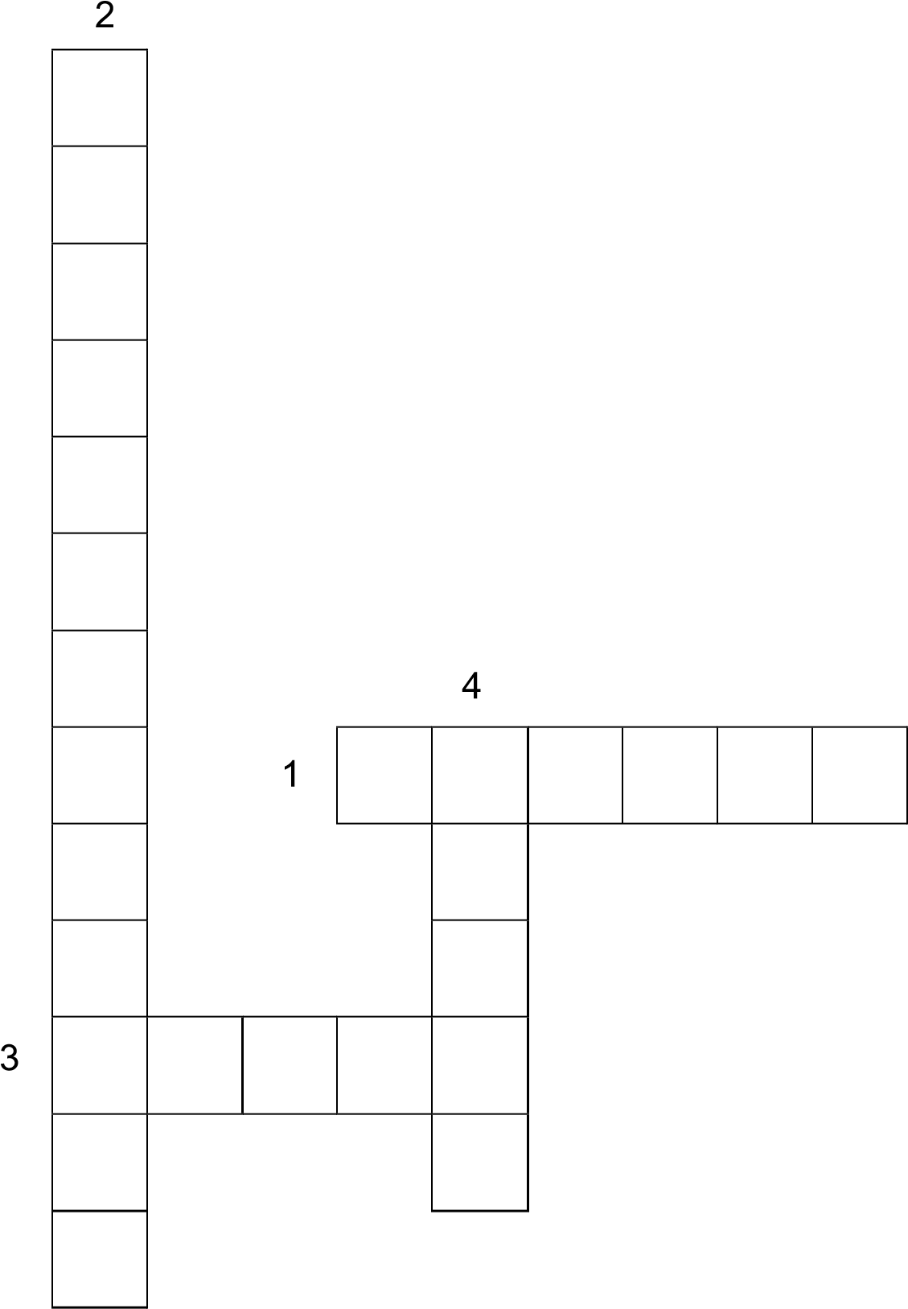

- Antes del visionado del siguiente vídeo, selecciona las respuestas correctas:
a. Juan Ramón Lucas es:

Actor 
Presentador de informativos de TV 
Locutor radiofónico 
Periodista de radio y TV 
b. “Educa en el aire” es:
Una serie de TV 
Un espacio radiofónico 
Un proyecto educativo de radio 
Un concurso sobre educación en la radio 

  - Visiona el siguiente vídeo: Juan Ramón Lucas con “Educa en el aire”. Vete a esta dirección de internet: educa en el aire la radio 25 febrero 2015 juan ramón lucas

- Indica si las siguientes afirmaciones son verdaderas o falsas.
V F
    - El vídeo se ha realizado en la sede de Radio Nacional de España.
    - Los niños cuando hacen radio pueden trabajar en equipo y ven los resultados inmediatamente.
    - Aprenden a planificar los programas, a grabar, a montar y luego a escucharlos.
    - En la radio hay que pensar qué se dice, decirlo, editarlo y luego hacerlo.
    - Con la radio no se juega, es algo muy serio.
    - El proyecto Educa en el aire consiste en llevar a los niños a estudios radiofónicos para escuchar a grandes expertos.
    - Juan Ramón Lucas piensa que es un proyecto muy bueno para los niños.

- Escucha el siguiente podcast: http://inicia.oupe.es/le1e0836

- Une completando los enunciados.

Experiencia radiofónica del Colegio ■ ■ pueden acabar con la existencia de la vida.
Proyecto EBI ■ ■ hace grandes obras sin esperar recompensa alguna.
Los problemas medioambientales ■ ■ «Tu minuto de radio».
La naturaleza ■ ■ han locutado el podcast.
El paro se solucionaría ■ ■ Santa María la Blanca.
Una chica y dos chicos ■ ■ con ayudas a las medianas y pequeñas empresas y animando a invertir.

